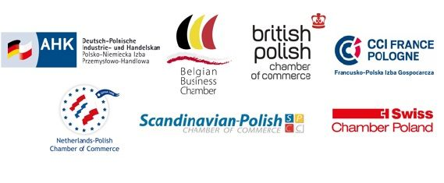

REGULAMIN/ REGULATIONS
Speed Business Meeting, Kraków, 27.09.2016

- Z każdej firmy zainteresowanej spotkaniem może wziąć udział tylko jedna osoba. W drugiej części spotkania Business Mixer może wziąć udział druga dodatkowa osoba z firmy w ilości określonej przez daną Izbę.
- W dniu spotkania, po przybyciu każdy z uczestników otrzyma indywidualny harmonogram rozmów. Organizatorzy nie gwarantują spotkania z firmami z branży, które uczestnik zaznaczył na formularzu zgłoszeniowym.
- Uczestnicy zostaną podzieleni na maks. 10-osobowe grupy. W każdej grupie dany uczestnik w ok. 2 minutowej wypowiedzi przedstawi się pozostałym członkom grupy. Po ok. 20 minutach i wymianie wizytówek z uczestnikami danej grupy każdy przejdzie do kolejnej grupy, zgodnie z przedstawionym na wstępie indywidualnym harmonogramem.
- Ilość grup, w których uczestnik będzie mógł przedstawić własną firmę uzależniona będzie od ilości zgłoszeń.
- Rozmówcy podzieleni zostaną na grupy utworzone na podstawie wypełnionego formularza zgłoszeniowego.
- Jeśli firma jest stowarzyszona w więcej niż jednej izbie organizującej wydarzenie, prosimy o rejestrację tylko jednej osoby za pośrednictwem jednej izby.
- Rozmowy będą prowadzone w języku polskim i/ lub angielskim.
- Udział w spotkaniu jest nieodpłatny dla osób z firm stowarzyszonych w izbach organizujących wydarzenie. Dla firm niebędących członkami żadnej z izb organizatorów koszt udziału w wydarzeniu wynosi 150 PLN + 23% VAT za osobę (płatny przed wydarzeniem na podstawie faktury VAT).

- Z uwagi na ograniczoną liczbę miejsc, od osób, które potwierdzą swoja obecność, ale nie wezmą udziału i nie odwołają go do dnia 26.09.2016, pobrana zostanie opłata regulacyjna w wysokości 150 PLN +23% VAT.
- Osoby zainteresowane udziałem prosimy o przesłanie załączonego formularza zgłoszeniowego do dnia 22.09.2016 na adres monika.sniecinska@ccifp.pl
- Spotkanie dla firm niezrzeszonych jest wyłącznie dla branż produkcyjnych i handlowych. Z uwagi na ograniczoną ilość miejsc obowiązuje kolejność zgłoszeń.

- At the Speed Business Meeting we can accept only 1 representative from each company. The second company representative is welcome to join the Business Mixer starting after the Speed Business Meeting.
- After the arrival each participant will receive an individual talks schedule. The organizers do not guarantee a meeting with companies from the industry that participant chose on the application form.
- Participants will be divided into max. 10-person groups. In each group a participant will have approx. 2 minutes to speak and present to other members of the group. After approx. 20 minutes and exchanging business cards each person will go to the next group, as illustrated at the individual schedule.
- The number of groups in which participants will be able to present their own business will depend on number of applications.
- Participants will be divided into groups based on the completed application form.
- If your company is associated in more than one chamber that is organizing the event, please register only one person through one chamber.
- Conversations will be held in Polish and /or English.
- Participation is free of charge for members of the chambers that are organizing the event. The cost of participation for non-members is 150 PLN + 23% VAT per person (paid before the event).
- Due to the limited number of places, persons who will confirm their presence, but will not take part or cancel their participation until 26 of September, will be invoiced on 150 PLN + 23% VAT.
- If you are interested in participating in this event, please send the attached registration form by 22 of September 2016 at the email address monika.sniecinska@ccifp.pl
- A meeting for non-member companies is exclusively for manufacturing and trade industries. Due to the limited number of places, registrations are accepted on a first come - first served basis.

